 |   ISTITUTO DI ISTRUZIONE SECONDARIA “DANIELE CRESPI”  Liceo Internazionale Classico e Linguistico VAPC02701R  Liceo delle Scienze Umane VAPM027011  Via G. Carducci 4 – 21052 BUSTO ARSIZIO (VA)  www.liceocrespi.it-Tel. 0331 633256 - Fax 0331 674770 - E-mail: lccrespi@tin.it  C.F. 81009350125 – Cod.Min. VAIS02700D | 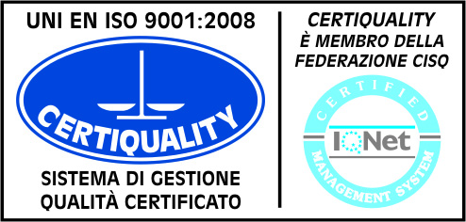  CertINT® 2012

Anno scolastico 2012/2013
Classe: I CSU
Docente: prof.ssa R. Biazzi
Materia: geostoria
Libro di testo: Solfaroli Camillocci-Grazioli, “Chronostoriageo” 1, SEI

PROGRAMMA EFFETTIVAMENTE SVOLTO

- Argomenti storici:
- Introduzione alla disciplina: metodo storico e uso delle fonti
- Il percorso che conduce dagli ominidi all’uomo.
- La preistoria: dal Paleolitico al Neolitico
- Lo sviluppo della prima civiltà urbana in Mesopotamia
- La millenaria civiltà egizia
- Dal deserto alla “Terra Promessa”: gli Ebrei
- L’isola di Creta e la civiltà minoica
- Gli Achei-Micenei
- I Fenici e l’unificazione del Mediterraneo
- La formazione della polis aristocratica in Grecia.
- La colonizzazione greca dell’Italia meridionale.
- Gli Indoeuropei.
- La civiltà etrusca.
- La trasformazione della società e l’evoluzione della politica nella Grecia arcaica: dai legislatori ai tiranni.
- La democrazia di Atene e la specificità dell’organizzazione di Sparta.
- Le guerre persiane.
- L’età classica: la politica interna ed estera di Pericle; i limiti della democrazia ateniese.
- La guerra del Peloponneso.
- Le egemonie spartana e tebana.
- La grande avventura di Alessandro Magno alla conquista dell’Oriente.
- Il progetto politico di Alessandro e lo sviluppo della civiltà ellenistica; i regni dei diadochi.
- La nascita di Roma.
- Roma in età monarchica.
- Gli inizi della repubblica e il conflitto tra patrizi e plebei.
- La conquista della penisola e l’espansione nel Mediterraneo attraverso le guerre puniche.
- La crisi della repubblica: la formazione del latifondo e i tentativi di riforma dei Gracchi.
- Lo scontro tra Mario e Silla.
- Il primo triumvirato.
- La campagna gallica di Cesare.
- Lo scontro tra Cesare e Pompeo.

- Percorsi geografici:
- La descrizione della Terra: le carte geografiche.
- Il concetto di regione
- Continenti e oceani.
- Le dinamiche demografiche e le migrazioni.
- I climi e i paesaggi.

- Laboratori multimediali:
- “Prospero è il tuo venire, o Nilo”.
- Omero, maestro dell’Ellade.
- Le origini degli Etruschi.

Busto A.,
8 giugno 2013

L’insegnante Gli allievi
___________________ _________________________
_________________________

